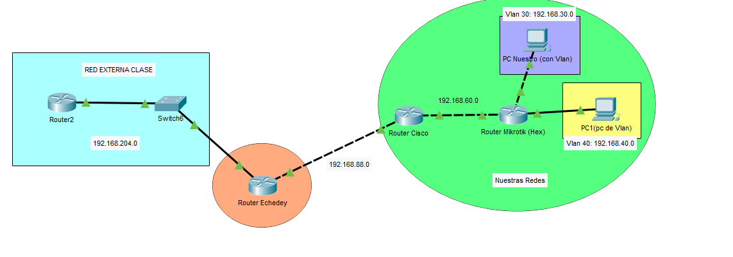Como podemos observar hemos utilizado dos Routers, uno Cisco y otro Mikrotik, hemos creado dos Vlan diferentes las cuales daban un rango de IPs a los ordenadores que estuvieran dentro.

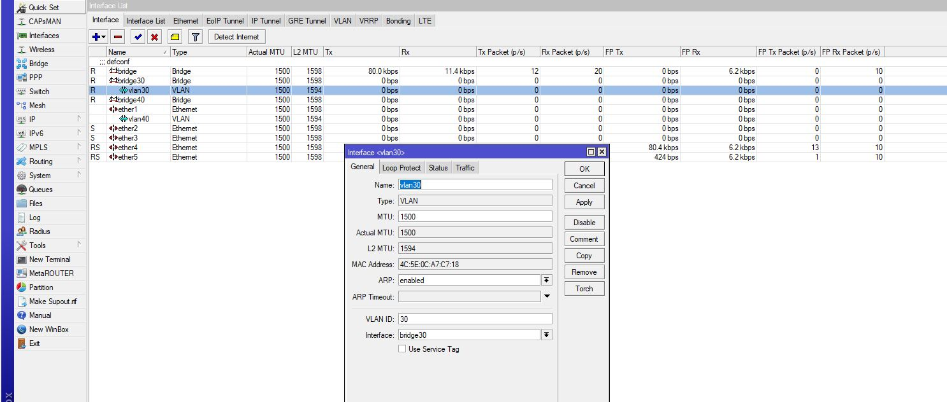No obstante también hemos trabajado con otro grupo el cual a través de conectar nuestro Router Cisco a su Router nos daban conexión a internet a toda nuestra red.

Empezamos con la configuración en Mikrotik.

Creamos las Vlan 30 y 40.

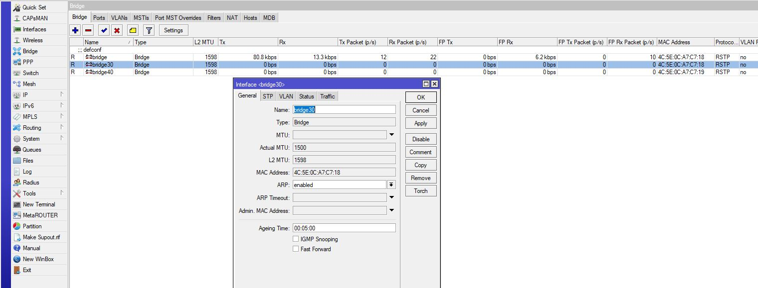

Creamos dos bridges para que las redes de los Vlan se puedan conectar, por ello creamos dos bridges.

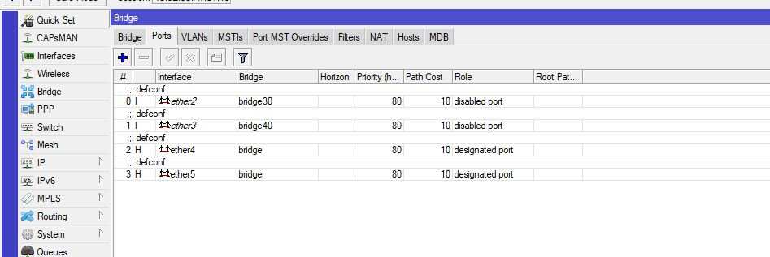

Asignamos los bridges a la interfaz que nos pareció adecuada.

En el Ethernet 2 asignamos el bridge30 para que posteriormente estuviera la Vlan 30 dentro, y en la Ethernet 3 igual pero con el bridge40 para la Vlan 40.

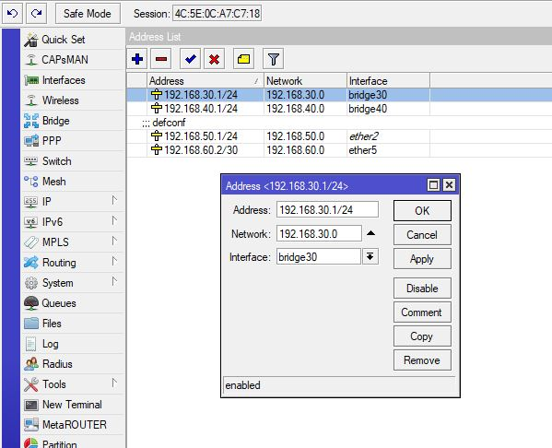

Nos vamos a IP Address para configurar todas las direcciones; en la imagen configuramos la red 192.168.30.0 a la interfaz “bridge30”.

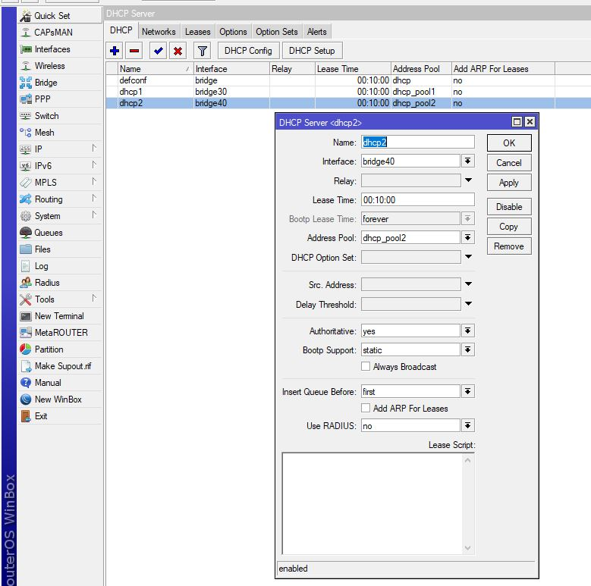

Creamos los DHCP necesarios en DHCP Server utilizando la herramienta DHCP Setup, en la cual nos facilita configurar las Pool y los rangos que queremos asignar.

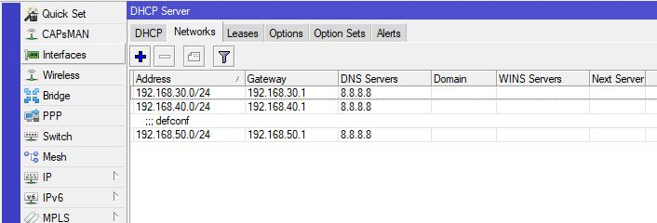

En el apartado Networks vemos que estamos configurando desde la red 192.168.50.0 que nos sale por defecto, añadimos las dos redes para las pool creadas poniendo su Gateway y el DNS de Google para que pueda resolver los nombres de las páginas web.

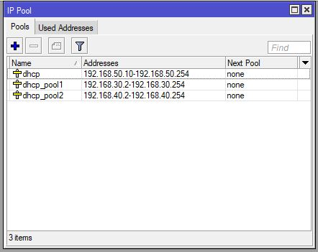

Como decíamos antes se han creado las dos pool las cuales hemos asignado a cada bridge con su rango de IPs.

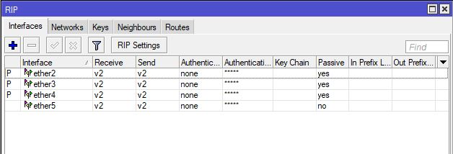

Pasamos a configurar Router RIP.

Para ello añadimos las interfaces directamente conectadas con la versión del RIP en “v2” y ponemos las interfaces pasivas necesarias.

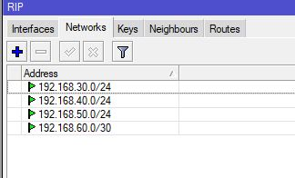

Añadimos todas las redes directamente conectadas.

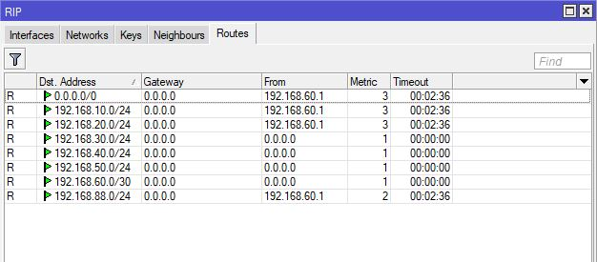

Nos vamos al apartado de Routes y vemos que aparecen nuestras redes directamente conectadas, que son las de From “0.0.0.0” y luego las redes que pillamos a través del RIP que son las de From “192.168.60.1”.

Pasamos a la configuración del Cisco.

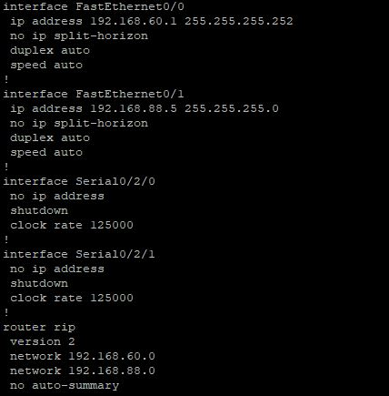

Hemos encendido las Interfaces fa0/0-1 y le hemos puesto la red a la que van a pertenecer.

Utilizamos “no ip split-horizon” para prevenir los bucles de enrutamiento.

Y empleamos el Router RIP, ponemos la versión 2, añadimos las redes directamente conectadas a este equipo CISCO y por último “no auto-summary” para que los routers sean capaces de conocer las subredes existentes.

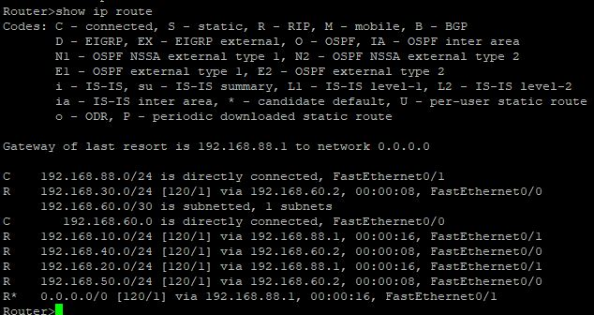

Comprobamos si sirve Router RIP utilizando el comando “show ip route”.

Podemos observar que a través de la interfaz 192.168.88.1 pillamos las Vlan creadas por el otro grupo, que son la 10 y la 20.

También nos llegan a través de nuestra interfaz 192.168.60.2 nuestras Vlan 30 y 40.

La red 192.168.50.0 fue en la interfaz del Mikrotik donde configuramos todo de Mikrotik.

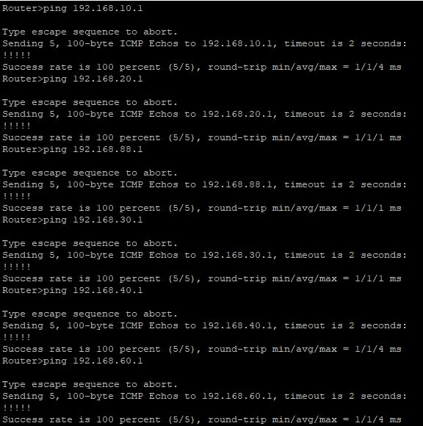

Hacemos ping desde el equipo CISCO a todas las redes para ver si tenemos conectividad.

Ahora configuramos el PC para que pueda pillar conexión a internet dinámicamente.

Para ello conectamos el PC a otra interfaz la cual tuviera configurado el DHCP.

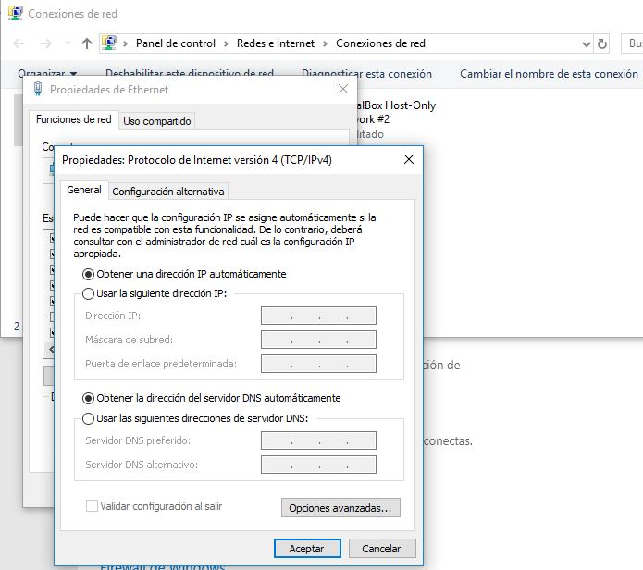

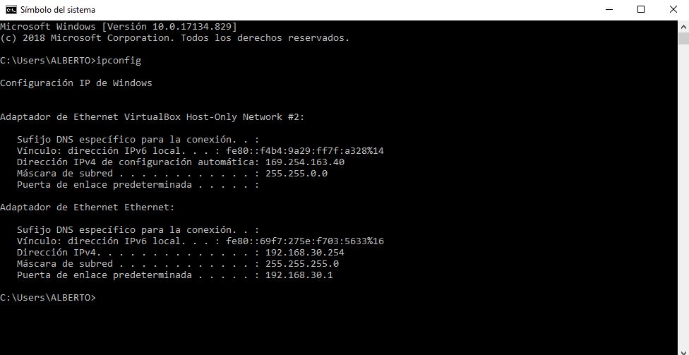

Vemos que el PC se le asignó la IP dinámica “192.168.30.254” la cual está dentro de la Vlan 30 con el Gateway “192.168.30.1”.

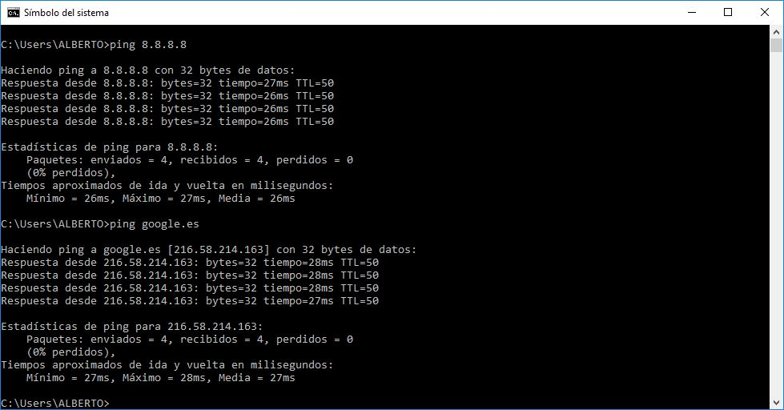

Comprobamos si tenemos conectividad a internet, para ello hacemos ping a google.

Ya terminada toda la configuración y verificada que funcione, guardamos el fichero de configuración del equipo CISCO.

